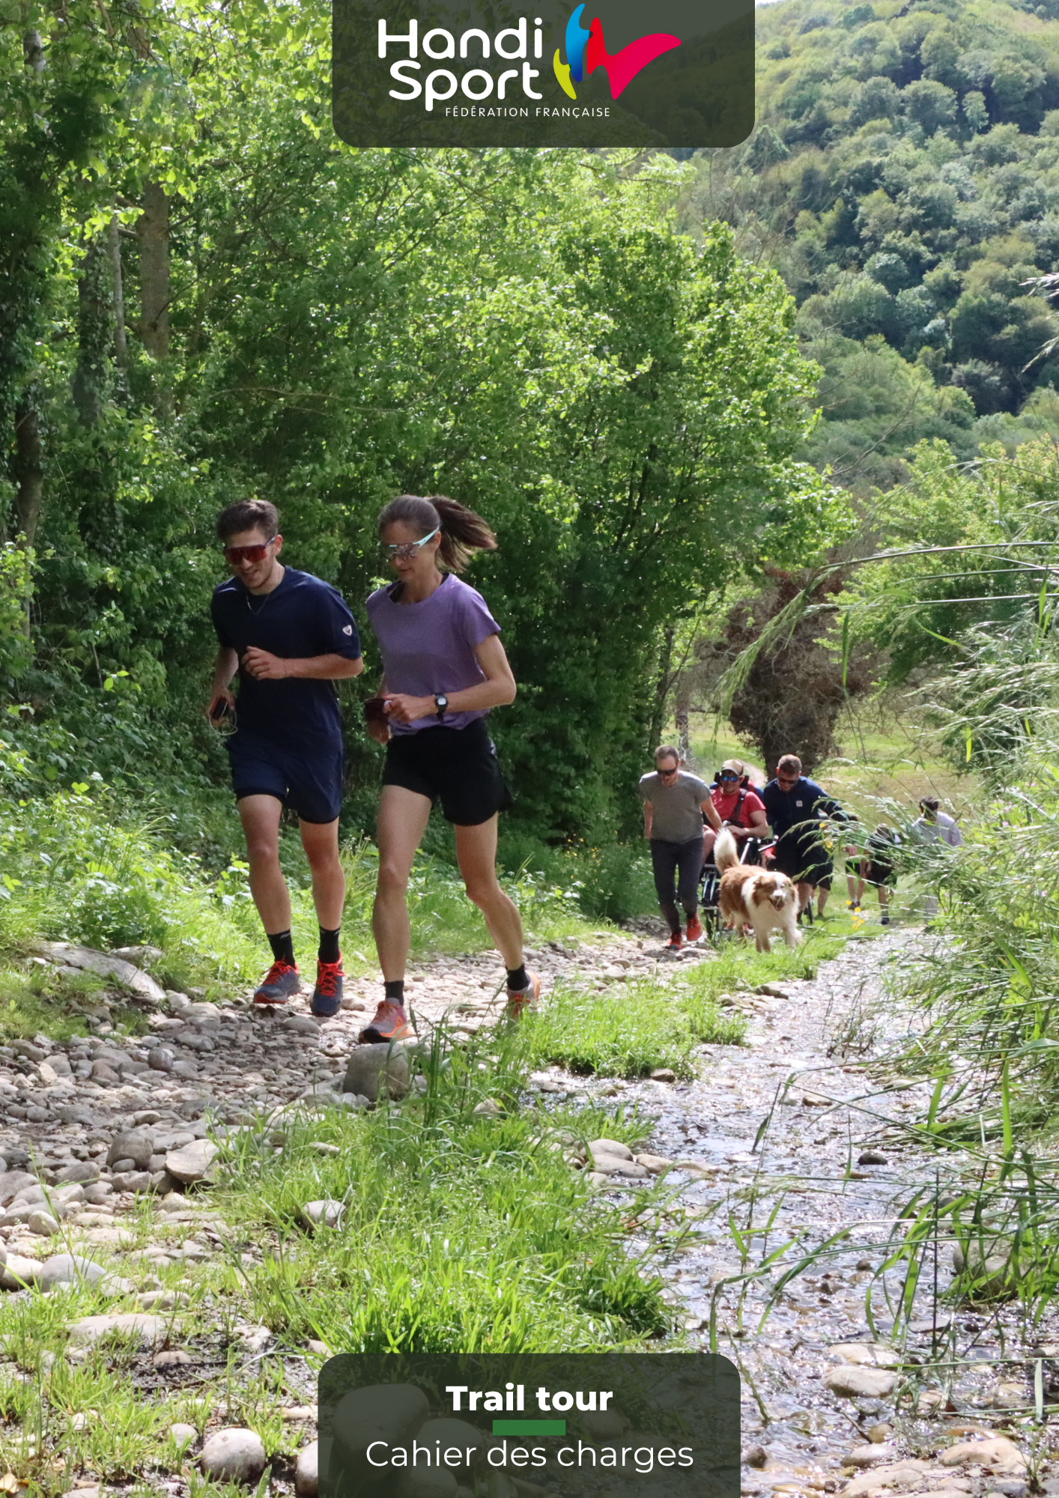

Trails handisport
Règles et règlements 2026

Sommaire

CADRE GÉNÉRAL D'APPLICATION P 2 à 3

RÈGLEMENTATION SPORTIVE p 3 à 9

CLASSIFICATION p 10

CONTACTS p 11

CADRE GÉNÉRAL D'APPLICATION

Les règles fixées dans ce document sont applicables à toutes les épreuves de para-trails organisées sous l’égide de la Fédération Française Handisport (FFH) et de ses organes déconcentrés.
Le Comité d'Organisation Local (COL) aura la charge de faire appliquer le présent règlement.

- ÉPREUVES CONCERNÉES

Les épreuves doivent répondre au cahier des charges précisé dans le document dédié.
Celles-ci sont labellisées et attribuées au COL pour 2 années, sauf désistement de l'une ou l'autre des parties.

Tout autre COL proposant un accueil de coureurs et coureuses en situation de handicap pour son épreuve non labellisée, reste libre d'organiser son trail selon ses propres règlements.
Néanmoins, la commission d'athlétisme handisport invite l’organisateur à appliquer les règles du présent document pour entrer dans une démarche harmonisée au bénéfice des athlètes.

- AFFILIATION A LA FFH

Tous les participants(es) doivent être licenciés(es) à la FFH via un club affilié ou titulaire d'un Autres Titre de Participation (ATP) de cette fédération.
Les associations sportives désirant s'affilier peuvent le faire en suivant le lien ci-après :

http://www.handisport.org/affilier-son-club/

- LICENCES

Les licences suivantes sont acceptées pour participer aux épreuves de para-trails.

Note :
Les athlètes, les guides et les accompagnants doivent être titulaires d'une licence de la FFH

Epreuve sportive | Licence Loisirs | Licence compétition  athlétisme | ATP  Pratique en loisir | Etrangers non licenciés FFH titulaires d'une licence WPA
Para-trails | ✔ | ✔ | ✔ | ✔

Modalités particulières :

- L’athlète doit être licencié au moment de son inscription à la compétition.
- L'athlète non licencié en compétition doit fournir une attestation de handicap, soit fourni par un médecin, soit en transmettant une reconnaissance de personne handicapée. Cette attestation devra être renouvelée tous les 4 ans dans le cadre d'une pratique en loisir.
- Il sera obligatoire de présenter une pièce d’identité lors du retrait des dossards

- INSCRIPTIONS AUX ÉPREUVES

Dans tous les cas, se référer au règlement de chaque épreuve

Le Questionnaire de santé (QS) de la FFH est le seul document valable dans le cadre d'une pratique en loisir.
Cette règle s'applique aux athlète, guides et accompagnants

Les athlètes peuvent être inscrits aux épreuves de leur choix à partir du moment où ils ont satisfait aux règles ci-dessus mentionnées.
Les inscriptions seront closes en fonction du délai propre à chaque organisateur.

Selon les modalités de chaque comité d'organisation, les participants(es) pourront s'engager soit directement sur la plateforme prévue par celui-ci, soit sur la plateforme d'inscription de la société partenaire Rossignol

- DÉSINSCRIPTIONS AUX ÉPREUVES

Les désengagements devront intervenir au plus tard 5 jours avant le début de l'épreuve via le formulaire prévu à cet effet s'il existe ou par mail auprès de l'organisateur.

Seuls les cas de force majeure (par exemple une blessure), peuvent faire l’objet d’un désengagement après la date limite et sur présentation d’un justificatif (certificat médical par exemple) qui devra être transmis à la commission au plus tard 1 semaine après la date du début de la compétition.

athletisme@handisport.org

Sans justificatif, le montant éventuel de l'inscription restera la propriété du COL

------------------------------------------------------------------------------------------------

RÈGLEMENTATION SPORTIVE

Les règles techniques du para-trails sont spécifiques à ces épreuves et ne se réfèrent pas à une règlementation internationale ou nationale existante

- CATÉGORIES ET CLASSES DE HANDICAPS

Les catégories d'âges suivantes déterminent le type de parcours accessible seul ou accompagné :

Catégorie | Âges | Parcours accessibles
U18 | 14 à 17 ans | XS – S
Open | 18 ans et plus | XS – S – M – L – XL - XXL

Types de pratiques ouvertes

En compétition et/ou loisir :

- En fauteuil à propulsion manuelle tout terrain de type "Trace S", "TrackZ" ou d'un autre matériel validé par la FFH
  - Seul
  - Accompagné
- Debout seul(e)
- Debout accompagné(e)

En loisir :
- Pratique dans le cadre du transport de personne avec du matériel de type Joëllette

- RÉCOMPENSES

Dans le cadre d'une pratique en loisir, les participants(es) reçoivent une attestation ou une médaille de "Finisher" à l'issue de chaque parcours réalisé dans le temps imparti.

Dans le cadre d'une pratique en compétition, plusieurs podiums seront accessibles en fonction du type de pratique et par sexe :

- Un podium pour les pratiquants debout en autonomie
- Un podium pour les pratiquants en fauteuil manuel en autonomie

La pratique en Joëlette qui est un transport de personne s'effectue uniquement dans un cadre loisir.
Une page dédiée sur le site de la commission d'athlétisme handisport répertoriera par nom et dans l'ordre alphabétique, le niveau des épreuves réalisées par chacun(e) et par année.

- PARCOURS

Généralités
- Les parcours doivent être labellisés par un représentant de la FFH
- Les parcours doivent être consultables sur le site de l'organisateur
- Les parcours doivent être ouverts aux pratiquants sans handicap
- En cas de besoin pour accueillir les pratiquants(es) en fauteuil manuel, un parcours additionnel, mais pouvant accueillir les autres pratiquants ou des déviations sur le parcours originel peuvent être proposés par l'organisation en accord avec la FFH

Cotation des parcours en fonction du temps de pratique nécessaire à la réalisation du parcours à une allure minimale requise de 5 km/h.

Le calcul tient compte du dénivelé et s'inspire de la démarche du km/effort.

- Pour chaque portion de 100 m de dénivelé positif, 1 km est ajouté au parcours initial prévu par le COL. Soit, 0,25 km ajouté au parcours initial par portion de 25 m de dénivelé positif.
- Pour chaque portion de 200 m de dénivelé négatif, 1 km est ajouté au parcours initial prévu par le COL. Soit, 0,25 km ajouté au parcours initial par portion de 50 m de dénivelé négatif.
Le tableau ci-après, donne les fourchettes de pratique en fonction de la catégorie du parcours et d'un dénivelé positif égal à zéro.

Note :
La validation du parcours se calculera en tenant compte du km/effort.

Catégories | Temps de pratique / distance
XS | ≤ à 1h ou 5 km effort
S | > à 1 h et ≤ à 1h30 ou < à 5 km et ≤ à 7,5 km effort
M | > à 1h30 et ≤ à 2h ou > à 7,5km et ≤ à 10 km effort
L | > 2h et ≤ 3h ou > 10 km et ≤ à 15 km effort
XL | > à 3h et ≤ à 4h ou de 15 km à 20 km effort
XXL | Pas de limite de distance et de difficulté. Temps de pratique tenant compte du km/effort pour 5 km/h de moyenne
- ORGANISATION DES DÉPARTS

Le départ des épreuves sera donné par un signal identifiable de type coup de sifflet ou coup de pistolet.
Au commandement « A vos marques », les athlètes s’assembleront sur la ligne de départ établie par les organisateurs.
Le starter s’assurera qu’aucun athlète ne touche la ligne de départ ou le sol devant la ligne, avec son pied (ni aucune autre partie de son corps) ou la roue avant du fauteuil, puis il donnera le départ de l'épreuve.

Notes :

- Les athlètes courant debout ou en Joëlette peuvent partir ensemble ou suivant la décision du Délégué Technique de la compétition

- Les athlètes en fauteuil de course peuvent partir ensemble ou suivant la décision du Délégué Technique de la compétition

- En cas de départ échelonné, le positionnement des athlètes s'effectuera en fonction du règlement de chaque COL.
Le départ de chaque catégorie représentant les différents types de pratiques pourra être séparé par des intervalles de 30 secondes à 5 mn.

- SÉCURITÉ ET MÉDICAL

Dans tous les cas, se référer et appliquer les Règles Techniques de Sécurité (RTS) du para-trails.

Les Comités Organisateurs des Courses sur Route doivent assurer la sécurité des athlètes et des officiels.
Pour les compétitions, le comité d'organisation s'assurera que les routes et chemins utilisés pour l'épreuve sont fermés à la circulation motorisée dans toutes les directions

Le cas échéant, un soutien médical effectué pendant le déroulement d'une épreuve par le personnel médical désigné par le comité d'organisation et clairement identifié par des brassards, des vestes ou des moyens similaires distinctifs, ne sera pas considéré comme une aide.
Le cas échéant, un athlète aura l'obligation de se retirer de la course si l'ordre lui en est donné par le délégué médical ou par un membre du personnel médical officiel.

- RAVITAILLEMENTS

De l’eau et d’autres formes de rafraîchissements appropriés devront être disponibles au départ et à l’arrivée des courses.

La pratique du para-trails demande d'être autonome pour son ravitaillement et chaque coureur devra se référer aux règlements du COL.
Dans la mesure du possible, des postes seront installés environ tous les 5 km où de l’eau sera fournie.
Pour les courses de plus de 10km, du ravitaillement autre que de l’eau pourra aussi être proposé aux athlètes.

Le ravitaillement pourra se composer de boissons, de compléments énergétiques, de denrées alimentaires ou de toute autre boisson autre que de l’eau.
Le Comité Organisateur décidera, selon les conditions existantes, du type de ravitaillement à fournir.
Selon leur type de handicap, les athlètes peuvent être aidés aux points de ravitaillement.

Note :

Les organisateurs doivent s’assurer que les bénévoles sont au courant des questions spécifiques de sécurité relatives au ravitaillement des athlètes mal voyants ou des athlètes avec une déficience d’un ou plusieurs membres supérieurs et qu’une formation adéquate est dispensée à tous les assistants désignés à cette tâche.

- SYSTÈME DE QUALIFICATIONS

L'accès aux différentes épreuves de para-trails ne demande pas de minima, ni de participation préalable à une compétition handisport hors stade.

- CONDITIONS DE PARTICIPATION DES ATHLÈTES ÉTRANGERS

- S'ils remplissent les conditions de qualification énoncées dans les articles précédents et répondent aux prérequis de licence, les athlètes étrangers(ères) sont ajoutés au nombre d’athlètes dans les épreuves concernées.

- Dans tous les cas, les athlètes étrangers(ères) ne peuvent concourir pour l'obtention d'une récompense au titre d'un championnat régional ou national.

- TENUE DE COMPÉTITION

Dans un cadre loisir, le port de la tenue aux couleurs du club est conseillé pour toutes les épreuves du HSTT.
Dans un cadre compétitif, le port de la tenue du club est obligatoire.

Le port du casque est obligatoire pour les coureurs en fauteuil et en Joëlette

- CENTRE D'INFORMATION TECHNIQUE (CIT)

Mis en place pour chaque compétition, il a pour objet d'être le relais entre le COL et les clubs et athlètes.

Le retrait des dossards ainsi que toutes les informations techniques nécessaires au bon déroulement de l'épreuve seront accessibles à cet endroit.
Les athlètes ou leurs représentants doivent s'y présenter munis d'une carte d'identité.

- CHAMBRE D'APPEL

La chambre d'appel a pour objet de vérifier l'identité des compétiteurs et compétitrices, la conformité de leur matériel, de les regrouper et d'assurer leur accès à la zone de départ selon l'horaire de la compétition.
L'entrée dans un sas de départ peut faire office de chambre d'appel, mais une zone spécifique sera réservée pour accueillir et orienter les athlètes handisport.
Cette zone devra être facilement identifiable pour tous les athlètes et l'accueil se fera grâce à une ou plusieurs personnes dédiées à celui-ci.

L'horaire de la compétition sera affiché à l’entrée de la chambre d’appel en complément des informations données au CIT.

Le passage à la chambre d’appel, ou sas de départ, est obligatoire pour toutes les épreuves compétitives.
Tout athlète qui ne passe pas par ce cheminement se verra exclu de l'épreuve pour laquelle il, ou elle, était inscrit(e).

Le port du dossard est obligatoire dès la chambre d’appel.
Les athlètes présentant des problèmes d’autonomie (déficience visuelle ou auditive, déficience motrice importante) pourront y être accompagnés(es).

- DOSSARDS

Les dossards seront fixés par 4 épingles :

- Sur la poitrine pour les coureurs debout, les guides et accompagnants ; à l’arrière du fauteuil ; à l'arrière de la Joëlette
- Un éventuel dossard additionnel sera collé sur le côté droit du casque ou du cadre du fauteuil pour les courses en fauteuil et Joëlette
- Les guides et accompagnants n'ont pas l'obligation de porter un dossard, mais d'avoir un maillot distinctif marqué "guide" ou "accompagnant". En cas de port d'un dossard, il sera du même chiffre que l'athlète et ne comportera pas de système de chronométrage.

- HORAIRES

Le programme horaire sera affiché au CIT et à l'entrée de la chambre d'appel.
Les éventuelles barrières horaires doivent y être affichées de la même manière.

L'ensemble de ces informations doivent être accessibles aux coureurs debout et en fauteuil.

Les horaires de passage en chambre d’appel, des épreuves et des cérémonies protocolaires seront scrupuleusement respectés.

- JURY D’APPEL

Un appel pourra se faire uniquement dans le cadre d'une pratique compétitive.
Pour ces épreuves et afin de répondre à d'éventuelles protestations, un jury d’appel sera constitué en amont de la compétition.
Il sera composé d'un responsable du COL et d'un responsable de la FFH

Toute protestation doit être faite verbalement auprès du CIT par l’athlète ou son représentant dans les 30 minutes qui suivent la proclamation des résultats de l’épreuve concernée.
Le jury d'appel devra se réunir dans l'heure qui suit la réception de la protestation.
Son avis ne pourra être sujet à un appel.

- CONTRÔLE ANTIDOPAGE

Pas de contrôles pour les épreuves en loisir.
Application de la réglementation française dans le cadre compétitif.

- DROITS À L'IMAGE

Par sa participation aux épreuves de para-trails, chaque sportif et sportive, guides, assistant(e) de l'athlète, entraîneur, accompagnateur, autorise expressément la FFH (ou ses ayants-droits) à utiliser ou faire utiliser ou reproduire ou faire reproduire son nom, son image, sa voix et sa prestation sportive dans le cadre de la compétition en vue de toute exploitation directe ou sous forme dérivée et ce, sur tous supports, dans le monde entier, par tous les moyens connus ou inconnus à ce jour.
Cette utilisation pourra être réalisée à titre commercial ou afin d’assurer la promotion de l’évènement.

La FFH s’engage à ne pas utiliser l’image des concurrents d’une manière qui pourrait être dévalorisante ou attentatoire à la vie privée des participants.
Si un sportif ou encadrant s’y oppose, il devra expressément le signaler à la commission sportive ou au COL.

- DISCIPLINE

Le non-respect du règlement, une attitude ou des paroles inappropriées de la part d’athlètes et d'accompagnants lors d'une épreuve de para-trails envers les autres participants, les organisateurs, le corps arbitral ou les membres de la commission d'athlétisme handisport de la FFH, engagera une exclusion immédiate de l’épreuve par le responsable de la commission d'athlétisme handisport présent et en collaboration avec la COL et le juge-arbitre.

La personne incriminée pourra, en cas de faute ayant entraînée une plainte écrite auprès du représentant de la commission d'athlétisme handisport, être convoquée par la commission disciplinaire de la FFH.

- INFORMATION AUX ATHLÈTES ET CLUBS

Toutes modifications au règlement ainsi que les dates, lieux, horaires et tous renseignements d’ordre général peuvent être obtenus sur le site Internet :

www.athletisme-handisport.org.

- RÉUNION TECHNIQUE

La réunion technique se tiendra sur la zone prévue par le COL avant le début des épreuves dans une salle ou un espace réservé à cet effet.
La présence d’un représentant (dirigeant, entraîneur ou athlète) du club est fortement conseillée.

- ACCÈS À LA ZONE DE COMPÉTITION

Les guides et accompagnants ne sont autorisés que pour accompagner des personnes ayant déclaré ce type d'accompagnement au moment de l'inscription.
Ils sont indissociables des athlètes mais doivent être facilement identifiables par le port d’une chasuble personnelle et validée par l'organisation ou à récupérer en chambre d’appel et à rendre aux juges à l’arrivée.

CLASSIFICATION

Pour une pratique en loisir, les athlètes sont responsables de leurs démarches pour fournir lors de l'inscription, au COL et à la commission d'athlétisme handisport, les documents nécessaires pour une reconnaissance de handicap.
La détention d'une reconnaissance de personne handicapée ou une simple reconnaissance remplie par un médecin est nécessaire.

Exemple :

"Je, soussigné Doc ……, reconnait que M. ou Mme. ….. a un handicap moteur et/ou sensoriel (à préciser) qui lui permet de participer aux épreuves de trail adaptées aux personnes en situation de handicap"

Note :
Les personnes ayant un handicap mental ou psychique ne peuvent prétendre participer au HSTT régit par la FFH

Pour une pratique en compétition, les athlètes sont responsables pour effectuer les démarches nécessaires auprès de la commission nationale de classification d'athlétisme handisport.

Contact : classification.athletisme@handisport.org

CONTACTS

Responsable développement de l'athlétisme handisport :
Denis Charreyre
d.charreyre@handisport.org
Tél : 06 26 15 45 58

Responsable développement de la randonnée handisport : Emmanuel Buchoud
e.buchoud@handisport.org
Tél : 07 60 94 64 38

Site : www.athletisme-handisport.org
E-mail : athletisme@handisport.org

Fédération Française Handisport
Adresse : 42, rue Louis Lumière 75 020 Paris
Tél./Fax : 01 40 31 45 39 / 01 40 31 45 55

